Fußgänger-Navigation auf OSM-Daten
LBS Roth Projekt
Rohlederer Mischa, Fuchs Daniel
RohledererMi38282@Ohm-hochschule.de
FuchsDa38230@Ohm-hochschule.de
Zusammenfassung: Implementierung einer Navigationslösung zur Erstellung von Rundwegen für Fußgänger auf Basis von Open Street Map Daten. Gerichtete Straßen müssen aufgrund der Zielgruppe Fußgänger nicht beachtet werden. Zur Planung der Rundreise muss ein Lösungsansatz für das Problem des Handelsreisenden gefunden werden. Die Navigation zwischen den Punkten erfolgt mittels des A-Stern-Algorithmus. Weiterhin müssen die Daten aus der Datenbank extrahiert und lokal in geeigneter Form abgelegt werden um ausreichend schnell damit arbeiten zu können.

Programmaufbau

Einleitung
Ziel des Programms ist es aus gegebenen GPS-Koordinaten einen möglichst kurzen Rundweg zu berechnen, der Fußgängern dazu dienen soll die an den Koordinaten befindlichen Objekte zu besuchen.
Um mit angemessener Geschwindigkeit auf den Daten arbeiten zu können ist es zunächst notwendig die topologischen und geometrischen Daten für einen zu bearbeitenden Ausschnitt aus der Datenbank abzufragen und lokal in optimierter Form zu speichern. Danach muss aus den vorgebenen GPS-Koordinaten ein möglichst kurzer Rundweg erstellt werden. Da nicht alle zu besuchenden Punkte direkt Teil des Graphen sind, ist es für diese Punkte notwendig den nähesten Punkt des geometrischen Graphen zu finden. Mittels A-Stern-Algorithmus werden die kürzesten Verbindungen zwischen den Punkten gesucht und entsprechend navigiert. Der sich daraus ergebende Rundweg wird im .gpx Format und zur Anzeige in dorenda aufbereitet ausgegeben.

Abfrage der Datenbank und Aufbau des Graphen
Die Datenbankabfrage beginnt mit Abfragen der Geometrie und der auf einer gebenen Geometrie vorliegenden Kreuzungspunkten, welche in Hashmaps gespeichert werden. Als nächstes werden die Verbindungsinformationen abgefragt und daraus ein topologischer Graph erstellt. Da die Navigation für Fußgänger ausgelegt ist, werden gerichtete Verbindungen nicht beachtet.
Der Graph ist zu diesem Zeitpunkt allerdings noch nicht vollständig, da noch alle Kanten fehlen, die über keine Nachbarpunkte verfügen (z.B. Sackgassen)

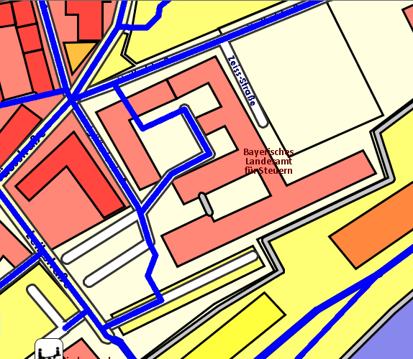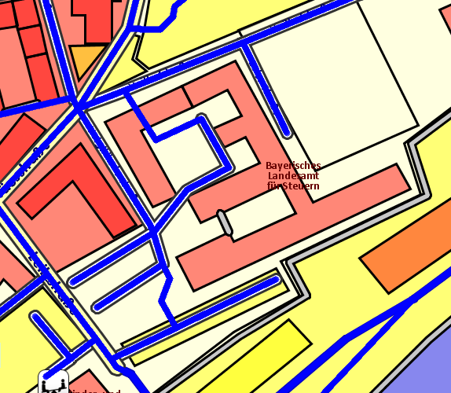
Abbildung 01: Eingefügte Endpunkte
Links: Graph ohne Endpunkte
Rechts: Graph mit eingefügten Endpunkte

Zur Lösung dieses Problems betrachten wir alle geometrischen Objekte und prüfen, ob topologische Start- und Endpunkte existieren. Sollte dies nicht der Fall sein, werden die fehlenden Punkte erzeugt und in den Graphen eingefügt.
Der so erzeugte Graph wird mit Hilfe von JOS (Java Object Serialization) gespeichert.
Um einfacher auf dem Graphen arbeiten zu können wird dieser initialisiert. Hierbei die geometrischen Informationen an die topologischen Kanten angefügt und deren reelle Länge berechnet.
Damit ist der Graph fertig erstellt und es kann darauf gearbeitet werden.

Problem des Handlungsreisenden
Das Problem eine kürzeste Verbindung zwischen mehreren Punkten zu finden ist auch unter dem Namen „Problem des Handlungsreisenden“ bekannt und gilt als NP-äquivalent. Es besteht daher die Annahme, dass die Worst-case-Laufzeit für jeden deterministischen Algorithmus, der immer die optimale Lösung des Problems liefert, bestenfalls exponentiell von der Anzahl der betrachteten Punkte abhängt.
Zur Lösung dieses Problems haben wir uns für einen genetischen Algorithmus entschieden. Dieser entwickelt für n Generationen aus einer anfangs gegebenen Population Permutationen, verbindet Teilpfade dieser Permutationen mit Elementen der Anfangspopulation. Nach jeder Generation wird die Populationsgröße wieder auf die Größe der Anfangspopulation beschränkt, in dem alle als schlechter bewerteten Permutationen verworfen werden.
Der Vorteil dieser Methode liegt in der relativ gut festzulegenden Laufzeit, die über Populationsgröße sowie Anzahl der Generationen bestimmt werden kann. Da die Permutationen allerdings zufällig sind, kann auch bei hoher Laufzeit ein nicht optimales Ergebnis gefunden werden.

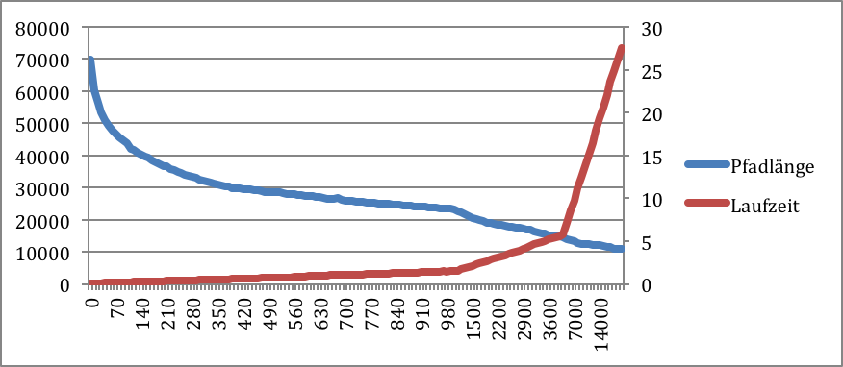
Abbildung 02: Betrachtung der Laufzeit sowie Wegstecke des Genetischen Algorithmus mit verschiedenen Generationsanzahlen

Während der Permutationen können zwei Mutationen eines gegebenen Pfades auftreten:
- Vertauschen zweier zufällig gewählter Wegpunkte
- Vertauschen der Reihenfolge der Wegpunkte eines Teilpfades
Diese sind zufällig gewählt.

POI
Nicht alle gegebenen Punkte sind bereits im Graphen enthalten, weshalb wir den nähesten Punkt der im Graphen enthaltenen Geometrien zum Zielpunkt suchen.
Dazu betrachten wir alle im Graphen enthaltenen Kanten und prüfen zunächst, ob deren Start- oder Endpunkte mit dem gesuchten Punkt übereinstimmen. Sollte dies nicht der Falls ein und die betrachtete Kante einen gebenen Abstand zum gesuchten Punkt nicht überschreiten, untersuchen wir ihre Geometrie genauer. Im Zuge dessen wird für jede Teilstrecke der Geometrie mit der im JTS-Framework bereitgestellten Funktion DistanceOp.closestPoints der Punkt mit dem geringsten Abstand zum gesuchten Zielpunkt ermittelt. Der somit erhaltene näheste Punkt wird in den Graphen eingefügt und in Folge dessen wird die Länge sowie die Geometrieinformationen der zugehörigen Nachbarkanten des Punktes berechnet.

A-Stern

Funktionsweise
Um den besten Weg zwischen zwei anzusteuernden Punkten zu finden, wird der A-Stern Algorithmus verwendet. Dieser ist ein informierter Suchalgorithmus und berechnet, ausgehend von einer Schätzung, immer den optimalen Weg. Je besser die Schätzung, umso schneller kann der optimale Weg gefunden werden, jedoch darf die Schätzung der Weglänge nicht länger sein, als der tatsächliche Weg, weshalb wir als Schätzwert die Luftline zwischen den zwei Punkten verwenden.
Der Algorithmus arbeitet mit 2 Listen, einer „Open“ und einer „Closed“ Liste, in die er besuchte bzw. betrachtete Knotenpunkte auf dem Graphen einträgt. In die „Open“ Liste werden alle Nachbarpunkte der in der „Closed“ Liste enthaltenen Punkte übernommen. (Zu Beginn ist nur der Startpunkt in der „Open“ Liste). Die „Open“ Liste wird als sortierte Hashmap abgelegt und ist nach der Länge der Schätzung geordnet. Solange sich der Zielpunkt nicht in „Closed“ Liste befindet, wird der erste Punkt der „Open“ Liste (der Punkt mit der besten Schätzung) expandiert. Unter Expandieren versteht man das Verschieben des expandierten Punktes von der „Open“ in die „Closed“ Liste, was bedeutet, dass zwischen ihm und dem Startpunkt der optimale Weg gefunden wurde. Desweiteren werden alle seine Nachbarpunkte in die „Open“ Liste übernommen und für diese Punkte eine neue Schätzung der Wegkosten angelegt. Für jeden Punkt, der neu in die „Open“ Liste übernommen wurde, wird der Herkunftspunkt auf den gerade expandierten Punkt gesetzt. Sollte sich der Punkt berteits vorher in der „Open“ Liste befunden haben, wird die alte Schätzung mit einer neu berechneten Schätzung verglichen. Sollte die neue Schätzung ein günstigeres Ergebnis liefern, so wird diese aktualisiert und Herkunftspunkt auf den gerade expandierten Punkt gesetzt. Dieser Algorithmus läuft solange bis der Zielpunkt in der „Closed“ Liste (Liste aller Punkte für die ein bester Weg gefunden wurde) enthalten ist. Sollte es keinen Weg vom Start- zum Zielpunkt geben, wird der Algorithmus Algorithmus abbrechen, da es irgendwann keine weiteren zu expandierenden Punkte gibt. Der gefundene Weg muss bevor er zurückgegeben wird noch umgedreht werden.
Die Berechnung der Schätzung besteht aus zwei Teilen. Zum Einen die reellen Kosten vom Startpunkt bis zum expandierten Punkt und zum Anderen die Schätzung vom expandierten Punkt bis zum Zielpunkt. Durch diese Vorgehen läuft der Algorithmus gerichtet auf den Zielpunkt ab. Ohne diese Schätzung (entspricht einer Schätzung von Null) kann der Algorithmus auf den Dijkstra- Algorithmus zurückgeführt werden.
In unserem Fall (Fußgängernavigation) wird nur die absolute Wegstrecke als Kosten angenommen. In anderen Fällen (z.B. Autonavigation) können auch andere Daten, wie z.B. Höchstgeschwindigkeit, in die Kosten mit einfließen.

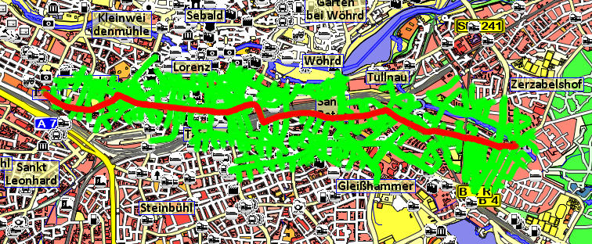
Abbildung 03: Resultat des A-Stern Algorithmus
Grün: Expandierte Kanten
Rot: Gefundener Pfad

Optimierungen der Laufzeit
Wir haben zwei Möglichkeiten zur Optimierung des A-Stern Algorithmus betrachtet. Zum Einen eine Limitierung der Open Liste, welche vor allem die zur Sortierung der „Open“ Liste benötigte Zeit reduziert. In unserer Implementierung wurde die „Open“ Liste vor dem Expandieren eines Punktes limitiert. Wenn die „Open“ Liste mehr Punkte als zulässig enthielt, wurden die überzähligen Punkte mit der schlechtesten Schätzung verworfen. Allerdings ist es dadurch möglich frühzeitig einen Punkt der eigentlich auf dem besten Weg liegt nicht mehr zu beachten.
Zum Anderen haben wir die Optimierung per „overdo“ Faktor betrachtet. Hierbei wird die auf der Luftlinie basierende Schätzung mit einem festen „overdo“ Faktor multipliziert. Dies soll die im Regelfall deutlich zu optimistische Schätzung per Luftlinie auf ein realistischeres Niveau anheben. Dadurch wird die Laufzeit des A-Stern Algorithmus verkürzt, da weniger Punkte aufgrund falscher Schätzungen expandiert werden müssen. Allerdings ist es bei einem zu groß gewähltem „overdo“ Faktor möglich, dass die Schätzung pessimistischer ausfällt als die eigentliche Kosten, weshalb nicht mehr unbedingt der beste Weg gefunden wird.

Optimierungen der Wegstrecke
Weiterhin haben wir Optimierungen eingebaut um verschiedene Kantentypen auf Basis der Schätzung anders zu bewerten. Dies soll dazu dienen die Wegfindung an individuelle Bedürfnisse von bestimmten Zielgruppen anzupassen.
Aufgrund der gegebenen Aufgabenstellung einen Rundweg zu erstellen, sollen bereits besuchte Kanten nicht noch einmal verwendet werden. Um dies zu bewerkstelligen werden alle besuchten Kanten in einer Liste gespeichert und beim Berechnen der Schätzung für eine Kante wird geprüft, ob sich diese in der Liste der besuchten Kanten befindet. Sollte dies der Fall sein, wird die Schätzung der Kosten um einen festen Faktor erhöht.
Als weitere Optimierung kann die Schätzung für die Kosten von Kanten eines gegebenen LSI-Typs angepasst werden. Durch den LSI-Typ werden bei OSM (Open Street Map) der Straßentyp angegeben. Dadurch ist es z.B. möglich für Fußgängernavigation vielbefahrene Straßen und Autobahnen zu vermeiden und reine Fußgängerwege zu priorisieren. Die Faktoren für bestimmte LSI-Typen werden durch eine .csv Datei angegeben. Sollte beim Expandieren eines Punktes der LSI-Typ der zugehörigen Kante in dieser Datei gefunden werden, so wird die Schätzung um den dort angegebenen Faktor erhöht.

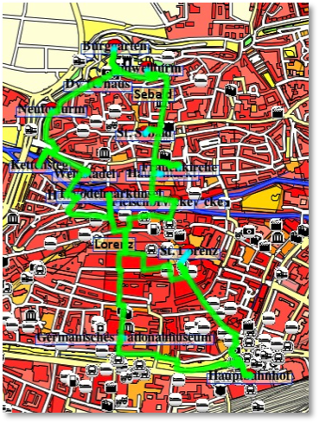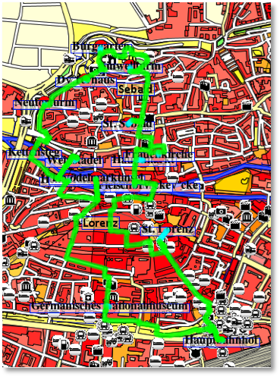

Abbildung 04: Wegstrecken Optimierung
Links: Unoptimierter Pfad
Rechts: Pfad mit Verringerung doppelter Kanten und Bevorzugung von Fußwegen

Ausgabe
Die Ausgabe des gefundenen Rundwegs erfolgt in zwei Formaten. Zum Einen zur Ausgabe in „dorenda“ geeignet und zum Anderen im xml-basierten .gpx Format. Damit ist die einfache graphische Anzeige des Rundwegs möglich. Dieser wird sowohl unter Berücksichtigung der geometrischen Daten als auch auf Basis der reinen Topologie ausgegeben.
Desweiteren wird der durch Lösung des Problem des Handlungsreisenden gefundene kürzeste Rundweg auch in oben genannten Formaten ausgegeben.
Auf der Konsole wird die absolute Wegstrecke des Rundwegs (einmal unter Berücksichtigung des Weges zwischen dem POI und der angrenzenden Straße und einmal ohne) und die Laufzeit der einzelnen Teilprobleme ausgegeben.

Menüführung des Programms
Zur Benutzung des Programms verwenden wir eine per Konsole gesteuerte Texteingabe. Dieses Menü bietet Zugriff auf die Berechnung eines Rundwegs (unter Berücksichtigung zu wählender Optimierungen).
Desweiteren können verschiedene Benchmarks zu Optimierungen des A-Stern Algorithmus und der Problemlösung zum Problem des Handlungsreisenden erstellt werden.
Für den A-Stern Algorithmus können sowohl die Auswirkungen auf die Laufzeit für eine begrenzte „Open“ Liste mit verschieden Begrenzungen als auch für die Verwendung von verschieden hohen „overdo“ Faktoren. Zusätzlich zur benötigten Laufzeit wird die Länge der berechneten Wegstrecke angegeben, so dass erkennbar ist, sobald der A-Stern Algorithmus aufgrund einer Optimierung nicht mehr den optimalen Weg findet. Im Folgenden ist eine genaue Betriebsanleitung zu finden.

Betriebsanleitung

Die gesamte Menüführung wird in der Klasse Applications ausgeführt, in welcher sämtliche zum Zeitpunkt des Kompilierens festzulegenden Einstellungen geändert werden können.

Name | Funktion
dbhost | Hostname des Datenbankservers
dbport | Port des Datenbankservers
dbuser | Benutzername der Datenbank
dbpasswd | Benutzerpasswort der Datenbank
dbname | Name der Datenbank
graphname | Name des beim Programmstart zu ladenden Graphen
boundingBoxFile | Dateiname zum Laden des Graphen aus der Datenbank, falls unter graphname referenzierte Graph nicht vorhanden
lsiWeightsFilename | Dateiname der zu verwendeten LSI Faktoren (siehe 1.5.3)
defaultW | Standardmäßig verwendeter „overdo“ Faktor (siehe 1.5.2)
defaultDoubleEdgeFactor | Standardmäßig verwendeter Faktor zur Vermeidung doppelter Kanten (siehe 1.5.3)
defaultTspType | Standardmäßig verwendeter Algorithmus zur Lösung des Problem des Handlungsreisenden
Tabelle 1: Zum Zeitpunkt des Kompilierens anpassbare Parameter

Programmstart
Beim Programmstart wird direkt ein im Quellcode festgelegter Graph geladen. Der Name des zu ladenden Graphen ist in der Variable Application.graphname gespeichert. Sollte der in dieser Variable referenzierte Graph nicht vorhanden sein, wird ein neuer Graph aus der Datenbank geladen und aufgebaut. Die Begrenzungskoordinaten für diesen Graphen werden aus einer .csv Datei (deren Name durch die Variable Application.BoundingBoxFile angegeben wird) eingelesen. In dieser Datei werden n Koordinaten zeilenweise getrennt im Format „Longitude,Latitude“ hinterlegt (amerikanische Dezimaldarstellung durch „.“ und negative Longitude und Latitude Werte in dezimaler Form).
Anschließend wird der Graph initialisiert (siehe 1.2).

Daraufhin hat der Benutzer die Möglichkeit zwischen 4 Menüoberpunkten zu wählen.

Build Path
Unter diesem Menüpunkt kann der Benutzer den Rundweg unter Anwendung verschiedener Optimierungen berechnen lassen. Jede dieser drei Methoden wird auf die gleiche Weise aufgerufen und unterscheidet sich nur in ihrer Berechnung des Pfads.
- Zunächst wird ein Name für den zu findenden Pfad vom Benutzer vergeben. Dieser dient später zur Benennung der ausgegebenen Dateien.
- Als nächstes wird der Benutzer nach dem Dateinamen einer .csv Datei gefragt, in welcher die Koordinaten (und gegebenenfalls die Namen) der Wegpunkte hinterlegt sind. (Format zeilenweise getrennt, „[Name,]Longitude,Latitude“)
- Weiterhin wird der „overdu“ Faktor W abgefragt, welcher für die Berechnung des A-Stern Algorithmus verwendet wird (siehe 1.5.2). Bei einem Faktor von 1 ist die Optimierung nicht aktiv.
- Als letztes wird das Limit für die Open Liste abgefragt (siehe 1.5.2), Bei einer Eingabe von 0 ist diese Optimierung nicht aktiv.
Folgende Varianten für die Berechnung des Pfades stehen zur Verfügung:
- Standard: Einfache Anwendung des A-Stern Algorithmus ohne weitere Optimierungen der Wegstrecke (siehe 1.5.1)
- Reduce Double Edges: Bei dieser Variante wird versucht einen möglichst schönen Rundweg zu erstellen und deshalb bereits besuchte Kanten kein zweiter mal zu verwenden. (siehe 1.5.3)
- Reduce Double Edges & use LSI Weights: Bei dieser Variante wird zusätzlich zum Vermeiden doppelter Kanten auch noch versucht den Weg möglichst angenehm für Fußgänger zu erstellen (bevorzugen von „fußgängefreundlichen“ Wegen, siehe 1.5.3)
Die im Algorithmus verwendete .csv Datei ist unter dem Namen „lsi_foot.csv“ abgelegt. In dieser werden zeilenweise und durch Kommata getrennt den LSI Klassen einzelne Faktoren zur Gewichtung zugeordnet. (Format: „LSI-Class, Faktor“)
Nach Abschluss der Berechnung werden in der Konsole Benchmarks ausgegeben. Ausgegeben werden:
- Informationen zur Laufzeit:
  - Dauer des Ladens der .csv Dateien
  - Lösen des Problem des Handlungsreisenden
  - Finden der jeweils nächsten Punkte im Graphen zu den gegebenen Wegpunkten
  - A-Stern Algorithmus
- Informationen zur Weglänge:
  - Gesamtlänge des Rundwegs
  - Gesamtlänge des Rundwegs inkl. Weg vom nähesten Punkt des Graphen zum eigentlichen POI (Luftlinie)
Außerdem werden während der Berchnung des A-Stern Algorithmus bereits einzelne Informationen über die einzelnen Wegstrecken ausgegeben. (Dauer, Länge und expandierte Knotenpunkte). Die unter dem Punkt 1.6 genannten Dateien werden mit dem vom Benutzer angegebenen Namen ausgegeben.

Benchmarks
In diesem Menüpunkt können verschiedene Benchmarks zu den Optimierungen der Teilprobleme ausgeführt werden.
Im Folgenden sind dies:
- Weighted A-Star: Hier kann die Auswirkung des „overdu“ Faktors auf die Berechnung des A-Stern Algorithmus verdeutlicht werden. Hierzu wird der Algorithmus mit verschiedenen Werten für den „overdu“ Faktor berechnet. (fester Start- und Endwert mit festgelegtem Stepping)
- A-Star with limited OpenList: Hier kann die Auswirkung eine limitierten OpenList auf die Berechnung des A-Stern Algorithmus verdeutlich werden. Hierzu wird der Algorithmus mit verschiedenen Limits für die OpenList durchlaufen. (fester Start- und Endwert mit festgelegtem Stepping)
- TSP Methods: Hier werden die drei implementierten Algorithmen zum Lösen des Problem des Handlungsreisenden verglichen. Hierzu werden, nachdem vom Benutzer die Anzahl der zu besuchenden Punkte festgelegt wurde, entsprechend viele Punkte (verteilt über die ganze Welt) zufällig erzeugt. Die zu vergleichenden Methoden sind:
  - „Original“: Hier wird die Länge des Rundwegs ausgegeben, wenn keine Optimierung erfolgt und die Wegpunkte in der Reihenfolge in der sie erzeugt wurden abgelaufen werden. Dies dient nur als Vergleichswert um die Optimierungen besser einschätzen zu können.
  - der implementierte genetische Algorithmus (siehe 1.3) in drei verschiedenen Abstufungen (unterschiedliche Populationsgrößen und Permutationsanzahl)
  - „Closest Neighbour“: Hierbei wird jeweils der näheste Punkt als Nachbar festgelegt.
- Genetic TSP Generations: Hier kann der implementierte genetische Algorithmus mit beliebigen Werten für die Permutationsanzahl getestet werden (Die Populationsgröße ist auf 25 festgelegt, fester Start- und Endwert mit festgelegtem Stepping)

Graph
In diesem Menüpunkt kann der Graph gewechselt und Informationen zum aktuellen Graph ausgegeben werden.

Graph Information
Hier werden folgende Informationen des Graphen ausgegeben:
- Name
- Erstellungsdatum
- Anzahl der Knotenpunkte
- Anzahl der Kanten
- Anzahl der geometrischen Objekte
- Anzahl der eingefügten Endpunkte
- Dateigröße

Dump Graph (Dorenda)
Hier kann der aktuell geladene Graph zur Betrachtung mit Dorenda ausgegeben werden. Der Dateiname der erzeugten Datei ist frei wählbar. Zur Reduzierung der Dateigröße werden nur topologische Daten ausgegeben.

Load Graph from File
Nach Eingabe des Graphnamen wird versucht diesen zu Laden (Graphen werden als .DAT gespeichert, die Dateierweiterung muss nicht mit angegeben werden).

Load Graph from DB
Nach Eingabe des Namen unter dem der Graph gespeichert werden soll, wird der Dateiname der BoundingBoxFile abgefragt (siehe 2.1) und der Graph aus der Datenbank geladen, aufgebaut und zur späteren Verwendung als .DAT Datei abgespeichert.

Scripting
Unter diesem Menüpunkt können sowohl vorgefertigte Aufgaben als auch mittels einer Textdatei selbst erstellte Aufgaben abgearbeitet werden.
In dieser Textdatei können folgende Funktionen referenziert werden:
- PRINT Text
Gibt den angegebenen Text auf der Konsole aus
- LOADFILE Graphname
Lädt den angegebenen Graphen, falls die .DAT Datei vorhanden ist
- PATH Wegpunkte Pfadname W OpenListLimit Reduce LSI
Parameter:
- Wegpunkte: Name der Datei in der die Koordinaten der Wegpunkte hinterlegt sind (siehe 2.2)
- Pfadname: Name der erzeugten Pfaddateien (siehe 2.2)
- W: Angabe des zu verwendenden „overdu“ Faktors für den A-Stern Algorithmus (siehe 1.5.2)
- OpenListLimit: Angabe des zu verwendenden Limits für die OpenList des A-Stern Algorithmus (siehe 1.5.2)
- Reduce: Boolean Variable die angibt, ob die Optimierung zur Reduzierung doppelter Kanten verwendet werden soll. (siehe 1.5.3)
- LSI: Boolean Variable die angibt, ob die Optimierung zur Bevorzugung „fußgängerfreundlicher“ Wege verwendet werden soll. (siehe 1.5.3)
- DORENDA Dateiname
Öffnet die angegebene Datei in Dorenda.

Im Menü stehen die bereits vorgefertigten Skripte für die Testaufgaben in Bamberg, Würzburg und Nürnberg bereit. Weiterhin können eigene Skriptdateien, nach Eingabe des zugehörigen Dateinamens, abgearbeitet werden.

